Átfogó körképet készített az okosórák kelet-közép-európai piacáról a Huawei
Népszerűbbek az elegáns stílusú okosórák, amelyek lehetőleg minél több egészségügyi érték mérésére legyenek képesek – derül ki a Huawei első okosórapiaci jelentéséből
A kelet-közép-európai vásárlók mintegy 90 százaléka az egészségfigyelést tartja az okosórák legfontosabb funkciójának, az eszközök vásárlásakor pedig az akkumulátor üzemideje, a vízállóság és a meglévő okostelefonjaikkal való kompatibilitás az elsődleges szempontok – derült ki a Huawei első alkalommal közzétett, több európai kutatást összegző okosórapiaci körképéből. A klasszikus, kerek számlappal és fém házzal rendelkező készülékek a legkeresettebbek a megkérdezettek körében, az alapvető egészségkövető funkciók mellett pedig népszerűek a szív egészségével kapcsolatos mérési lehetőségek is.
A dinamikusan növekvő okosórapiacot meghatározó felhasználói szokásokról most első alkalommal tett közzé átfogó körképet a Huawei[1]. A számos ismert piackutató cég[2] felméréseire és a vállalat saját kutatásainak eredményeire épülő Smartwatch Market Insight Reportból kiderül, mely szempontok vezérlik a kelet-közép-európai felhasználókat okosóra választáskor.
Kulcstényezők: vízállóság és akkumulátor üzemidő
A tanulmány rámutatott, hogy a válaszadók számára az akkumulátor üzemideje, a vízállóság és a már meglévő okostelefonjukkal való egyszerű együttműködés, kompatibilitás a legfontosabb szempontok okosóra vásárlásakor. A vízálló kialakítás ráadásul nemcsak funkcionalitás szempontjából lényeges, hanem egyúttal az eszköz minőségének és tartósságának bizonyítékául is szolgál. Mindemellett a piaci körképből kiderült az is, hogy a megkérdezett vásárlók azokat a funkciókat preferálják, amelyek abban segítenek, hogy még könnyebben elérhetők legyenek: például közvetlenül okosórájukon tudjanak fogadni hívásokat vagy elolvasni üzeneteiket.
Hasonló kritériumokat támasztanak a magyar megkérdezettek is, a Huawei közelmúltban készült hazai felmérése[3] szerint az ár mellett az egészségügyi adatok monitorozási lehetőségei (39 százalék), az okostelefonok kiterjesztett funkciói, pl. Bluetooth-hívások, üzenetek fogadása/küldése (36 százalék), az üzemidő (31 százalék), a dizájn, szín és kialakítás (31 százalék), valamint a vízállóság (30 százalék) voltak a legfontosabb tényezők új készülék vásárlásakor.
Népszerűek a szív egészségével kapcsolatos funkciók
Szintén fontos vásárlói preferenciának számítanak a különféle egészségkövető funkciók és edzésmódok, melyek jelentősége a mindennapi használatban is tükröződik: a felmérésekben részt vevő okosóra-tulajdonosok közel 60 százaléka rendszeresen ellenőrzi az állapotkövető alkalmazásokat, figyeli a lépésszámot, az alvásidőre és –minőségre vonatkozó adatokat, a különböző emlékeztetőket, valamint a szív és keringési rendszerrel kapcsolatos értékeket, és az eredmények alapján konkrét lépéseket is tesz. A riport rámutatott arra is, hogy a szív egészségére vonatkozó funkciók, amilyen a pulzus- és az EKG-, valamint a vérnyomásmérés, a legvonzóbbak között szerepelnek a válaszadók körében.
Az ideális okosóra elegáns, és a klasszikus dizájnt követi
A funkcionalitás mellett a viselhető okoseszközök ma már teljes értékű divatkiegészítőkként is szolgálnak: a tanulmány szerint ugyanis ha az óra stílusa nem felel meg a vásárlónak, akkor egyszerűen nem veszi meg, nem számít, milyen kiemelkedő funkciókkal bír az eszköz. A válaszadók továbbra is leggyakrabban a klasszikus dizájnt keresik: az ideális okosóra elegáns stílusú, amely kerek számlappal, fém házzal rendelkezik. Hasonló a magyar vásárlók ízlése is, a Huawei hazai felmérésében a válaszadók közel kétharmada (64 százaléka) választana a hagyományos, analóg változat helyett olyan okosórát, ami a klasszikus órák dizájnját követi.
A stílusbeli elemek fontossága nemcsak az órakeret színének megválasztására korlátozódik, hanem a pánt vagy a szíj is számít, és az olyan apró részletek is lényegesek, mint például az óracsat színe. Ez a körültekintő hozzáállás különösen igaz a felső kategóriás készüléket keresőkre, hiszen a 250 euró feletti órával rendelkező válaszadók55 százaléka az alkalomtól függően cseréli az órája szíját. A felhasználóknak fontos a széles választék, legnépszerűbbnek a fém/titán szíjak és az univerzális szilikonpántok bizonyultak. E szempontokat illetően egyébként a hazai válaszadók is hasonlóan gondolkodnak: a cserélhető szíj a 42 százalékuk számára fontos okosóra választáskor.
Ugyanilyen fontos stílusbeli elem az okosórák számlapja, amelyet árkategóriától függetlenül a felmérésben részt vevők több mint fele havonta legalább egyszer cserél. Érdekesség, hogy a drágább készüléket használók nagyobb valószínűséggel cserélik óralapjukat, mint a 200 euró alatti okosórák tulajdonosai.
Azt, hogy a funkcionalitás mellett egyre nagyobb hangsúlyt kap a dizájn, a magyar piaci igények is alátámasztják. A magyar válaszadók 73 százaléka szerint a következő évtizedekben a hagyományos órák helyét átvehetik az okosórák, amelyek nem csak hasznos funkciókat kínálnak, hanem elegáns, stílusos divatkiegészítőként is alternatívát jelenthetnek – mutatott rá a Huawei hazai felmérése.[5]
Fontos a személyes tapasztalat
Az elemzés rávilágított arra is, hogy a vásárlási folyamat során az online és offline csatornák egyaránt fontos szerepet töltenek be. Közvetlenül a vásárlás előtt a felmérésben résztvevők felhasználók gyakran szükségét érzik annak, hogy személyesen megtekintsék, felpróbálják a készüléket, és megbizonyosodjanak arról, hogy az megfelel elvárásaiknak és saját stílusuknak. Az okosóra kiválasztása átgondolt folyamat eredménye: árkategóriától függetlenül a megkérdezett felhasználók több mint három hétig mérlegelnek, mielőtt megvásárolják a számukra leginkább megfelelő eszközt.
„A Huawei viselhető technológiái mindenekelőtt a felhasználók érdekeit tartják szem előtt, és minden egyén, háztartás, valamint iparág számára igyekeznek innovatív digitális megoldásokat kínálni. Az okosóra-iparág egyik innovátoraként a Huawei folyamatosan azon dolgozik, hogy újító technológiai megoldásaival, valamint tudományos laboratóriumainak és K+F képességeinek kiaknázásával előremozdítsa az iparágat” – mondta William Tian, a Huawei Consumer Business Group európai elnöke.
A riportban felhasznált kutatások:
TERMÉKELVÁRÁSOK ÉS LEHETŐSÉGEK AZ OKOSÓRA KATEGÓRIA 100-200 EURÓS ÁRSZEGMENSÉBEN (IPSOS); kvantitatív online panel & kvalitatív kutatás – fókuszcsoportos; Résztvevő országok: Lengyelország, Törökország; célcsoport: okosóra felhasználók/ okosóra vásárláson gondolkodók 18-65 év között, adatvételi minta: n=400 / ország
TERMÉKELVÁRÁSOK ÉS LEHETŐSÉGEK AZ OKOSÓRA KATEGÓRIA 250 EURÓ FELETTI ÁRGSZEGMENSÉBEN (IPSOS); kvantitatív online panel & kvalitatív kutatás – fókuszcsoportos; Résztvevő országok: Lengyelország, Törökország, Románia; célcsoport: okosóra felhasználók/ okosóra vásárláson gondolkodók 18-65 év között, adatvételi minta: n=300 / ország
EGÉSZSÉGÜGYI ATTITŰDÖK OKOSÓRÁT HASZNÁLÓK ÉS VÁSÁRLÁSON GONDOLKODÓK KÖZÖTT (IPSOS); kvantitatív online panel & kvalitatív kutatás – fókuszcsoportos; Résztvevő országok: Lengyelország, Törökország; célcsoport: okosóra felhasználók/ okosóra vásárláson gondolkodók 18-65 év között; adatvételi minta: n=1000 / ország
A PANDÉMIA HATÁSA AZ OKOSÓRA-HASZNÁLÓK KÖZÉRZETÉRE, ATTITŰDJÉRE ÉS TERMÉKKEL KAPCSOLATOS ELVÁRÁSAIRA (IPSOS); online panel kvantitatív kutatás; Résztvevő országok: Ausztria, Bulgária, Horvátország, Csehország, Görögország, Magyarország, Lengyelország, Románia, Szerbia, Törökország; adatvételi minta n=600 / ország
SZÍVEGÉSZSÉGGEL KAPCSOLATOS FUNKCIÓK AZ OKOSÓRA KATEGÓRIÁBAN (POLLSTER); online panel kvantitatív kutatás; Résztvevő országok: Bulgária, Horvátország, Csehország, Görögország, Magyarország, Lengyelország, Románia, Szerbia, Szlovákia, Törökország; célcsoport: 18-65 év közötti férfiak és nők, n=500 / ország
GT3 HASZNÁLAT UTÁNI ÉRTÉKELŐ TANULMÁNY (HUAWEI); online kvantitatív kutatás; résztvevő országok: Lengyelország, Törökország és Románia; célcsoport: 18-65 év közötti okosóra-tulajdonosok; GT3 készüléket vásárlók, n=257
GT3 PRO HASZNÁLAT UTÁNI ÉRTÉKELŐ TANULMÁNY (HUAWEI); online kvantitatív kutatás; résztvevő országok: Lengyelország, Törökország és Románia; célcsoport: 18-65 év közötti okosóra-tulajdonosok; GT3 Pro készüléket vásárlók, n=205
AZ EURÓPAI VISELHETŐ OKOSESZKÖZ-PIAC (GFK); MI értékesítés utánkövetése / POS mérés, Résztvevő országok: Kelet-Közép-Európa és Törökország
[1] A Huawei Technologies “Smartwatch Market Insight” riportban összegyűjtött adatok forrását képező fogyasztói kutatások a régió több piacán készültek, különös tekintettel a legnagyobb piacokra – Törökországra és Lengyelországra. Ebben a dokumentumban többnyire egyesített régióadatok, de néhány esetben országonkénti adatok is szerepelnek. Az egyes kutatásokat név szerint lásd a sajtóanyag végén.
[2] GfK, Pollster és Ipsos Lengyelország
[3] A felmérést a Huawei Technologies Hungary megbízásából 2022. májusában online adatfelvételi módszerrel a Magyar Target-Pulzus Média Kutató Kft. készítette. A kutatás életkorra, nemre, iskolai végzettségre és településtípusra reprezentatív. A kutatás elemszáma 1151 db, 18 év feletti magyar lakos. A kutatás eredményeiről bővebben: https://huawei.hu/2022/06/21/kutatas-az-okosorak-a-kovetkezo-evtizedekben-atvehetik-a-hagyomanyos-karorak-helyet/
[4] A felmérést a Huawei Technologies Hungary megbízásából 2022. márciusában online adatfelvételi módszerrel a Magyar Target-Pulzus Média Kutató Kft. készítette. A kutatás életkorra, nemre, iskolai végzettségre és településtípusra reprezentatív. A kutatás elemszáma 1080 db, 18 év feletti magyar lakos. A kutatás eredményeiről bővebben: https://huawei.hu/2022/04/13/kutatas-a-magyarok-60-szazaleka-fordulna-orvoshoz-az-okosoraja-adatai-alapjan/
[5] Magyar Target-Pulzus Média Kutató Kft., 2022. május
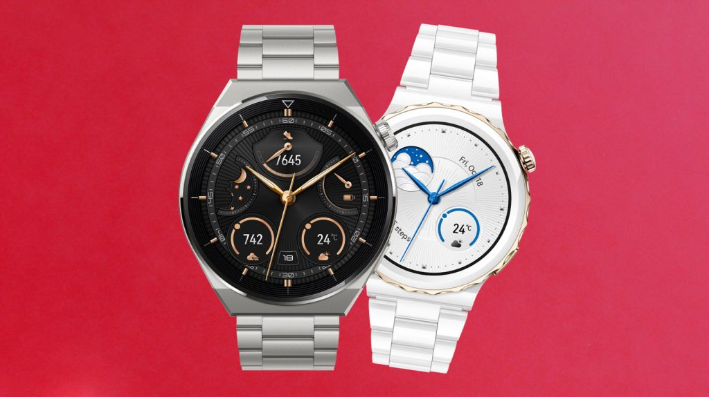 | © Huawei
Eredeti tartalom: Huawei
Továbbította: Helló Sajtó!
Ez a sajtóközlemény a következő linken érhető el:

